Escola Básica 2, 3 Abel Salazar

Disciplina: História

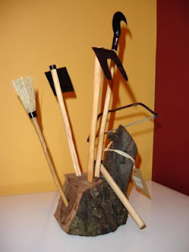
Trabalho realizado por:
Flávia Ribeiro, nº5
Maria Mendes, nº11
Pedro Faria, nº16
Vanessa Ferreira, nº25
Turma: E//Ano:8º

Introdução

Fizemos este trabalho no âmbito da disciplina de história.
Vamos falar de um tema que para muita gente deve estar um bocado esquecido, porque a agricultura tem sido substituída por outros setores, devido à mecanização.
O objetivo deste trabalho é mostrar os conhecimentos dos mais velhos, e por isso vamos falar de alguns instrumentos agrícolas, um tema relacionado com a agricultura.

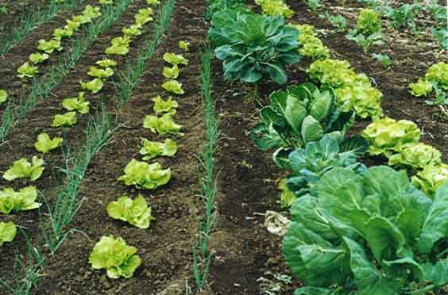

Enxada

A enxada ou sachola é uma ferramenta usada geralmente na agricultura, embora também seja usada para outras tarefas, e consta de uma parte larga e achatada (pelo geral de ferro, aço, alumínio, etc.), à qual se adapta um cabo para segurá-la, mais ou menos longo. A parte achatada é um estilo de lâmina, com o gume frontal relativamente afiado por um lado. Utiliza-se basicamente para capinar e revolver ou cavar a terra, além como para movimentar montões de areia ou argamassa, etc. A parte achatada costuma fabricar-se de ferro, embora também as haja de madeira.
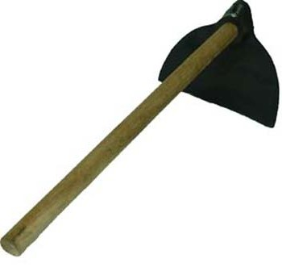

Alvião
O alvião é uma alfaia agrícola. É pesada e robusta, aparentando ao enxadão ou picareta. É utilizado essencialmente para cavar o solo, especialmente quando este se mostra mais duro e compacto, bem como para arrancar arbustos como as torgas e giestas. Também usado em combates a incêndios, onde é utilizado principalmente para arrombamento de portas.
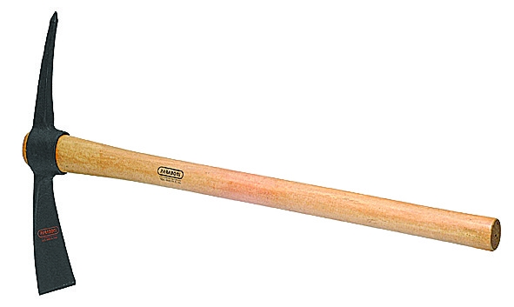

Engaço
Alfaia formada por um cabo de madeira, tendo, na extremidade, um pente de ferro com 3 a 4 dentes. Entre outras coisas, serve para abrir a bomba de tubo, no princípio da safra, quando a salina está ainda no fundo, enganchando-se um dos dentes na palmeta submersa e puxando-a para cima.
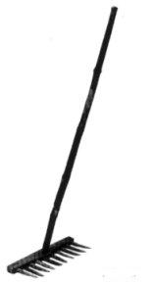

Foice
A foice é uma antiga ferramenta agrícola, que tem a característica peculiar curvilínea. É um importante instrumento de manuseio nas atividades de agricultura, principalmente para a colheita de cereais. O instrumento consiste de uma lâmina encurvada presa a um cabo de madeira. Uma ferramenta muito similar é a gadanha, mas esta tem cabo e lâmina mais longos, o que facilita a colheita.
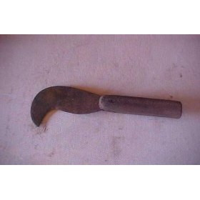

Catana
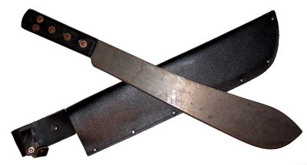
A catana ou facão é um facalhão com cabo em madeira e uma lâmina curvada, muito utilizado para desbastar mato e pequeno arvoredo. A bainha, quando existe, é utilizada para guardá-lo. A principal tarefa é desbravar o mato para a abertura de novas machambas ou caminhos.

Arado
Arado é um instrumento que serve para lavrar (arar) os campos, revolvendo a terra com o objetivo de descompactá-la e, assim, viabilizar um melhor desenvolvimento das raízes das plantas. Expõe o subsolo à ação do sol, ajudando a aumentar a temperatura e apressar o degelo. Também enterra restos de culturas agrícolas anteriores ou ervas daninhas porventura existentes. Melhora ainda a infiltração de água no solo e a aeração, além de realizar a construção de curvas de níveis. É uma das etapas agrícolas que antecede a semeadura. Além desse objetivo primacial, a aração permite um maior arejamento do solo, o que possibilita o desenvolvimento dos organismos úteis, como as minhocas, além de, alguns casos permitir a mistura de nutrientes (adubos, químicos ou orgânicos; corretivos de acidez, etc.). O arado é capaz de descompactar uma camada de solo que pode chegar aos 40 cm de profundidade. Tipos de arado: Manual, cunha simples, aivecas, arado de discos rotativos e grade aradora. Quanto a tipo de tração, o arado pode ser: De tração animal-bovinos ou equinos; de tração humana; por tração motorizada, como um trator. Os arados puxados por tratores podem ser simples, utilizados em pequenas explorações agrícolas, ou múltiplos, utilizados nas grandes explorações.
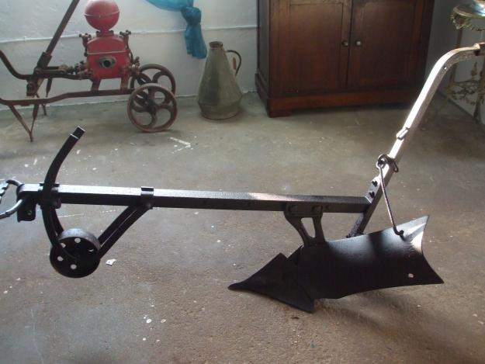

Carro de bois
O carro de boi é um dos mais primitivos e simples meios de transporte, ainda em uso nos meios rurais, utilizado para o transporte de cargas (produtos agrícolas) e pessoas. O carro de bois era o equipamento do lavrador o mais útil para os trabalhos do campo e não só, servia, também, para as mais diversas utilizações, como por exemplo: para a matança do porco, malhar o centeio na eira, como mesa de merenda ou para transportes de doentes ou acidentados para o hospital.

Partes do carro de boi: canga, canzil, arreia, cabeçalho, cantadeira, cheda, cocão, fueiromes, recavém ou requebém, tambueiro, brocha, roda, chadeiro, cabeçalha, chedas, travessas, soalho, fueiros, caniças, malhais, malhetes, cantadouras, tarraxas, meão, cambas, meias luas e pregos para segurança.
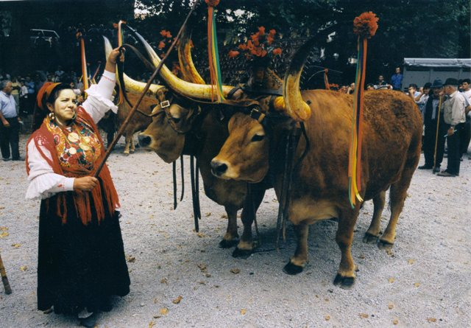

Jugo
O jugo dos bois era um dos equipamentos do campo de grande luxo, feito por artesãos de grande empenho, escultura de um trabalho cuidado na madeira e símbolo como por exemplo: silvas, videiras, uvas, landres. Nas grandes esculturas de luxo sempre uma imagem de um padroeiro como S. José, S. António ou uma Cruz de Cristo, o Cálice e a hóstia da Eucaristia como símbolo de guarda de perigos na companhia dos trabalhos dos animais e do homem. Por vezes utilizava-se uma balança como símbolo de justiça ou, o primeiro rei de Portugal Afonso Henriques. Normalmente a data em que foi feita essa bela obra de arte ou se bem fosse encomendada, teria a data de nascença do possuidor desta escultura ou mesmo as iniciais do seu nome. A forma da escultura era mais elevada no meio, e aí descaindo em duas partes iguais assim como a forma dos bois, um “camalhão” do lado direito e outro do lado esquerdo. No meio estava o postalho onde está fixo o tamoeiro onde entra a cabeçalha do carro na zona do chavilhão. Hoje estes apetrechos de luxo foram desaparecendo, encontram-se nas decorações de casa e antiquários porque não têm sido usados, por consequência do abandono dos trabalhos rurais.
São raros os que têm esta bela e rara obra de arte. O jugo de bois era composto com os seguintes acessórios: jugo, arcos, varelas, piarças, tamoeiro, correias dos arcos, trunfas, soga, correias e posteiro.
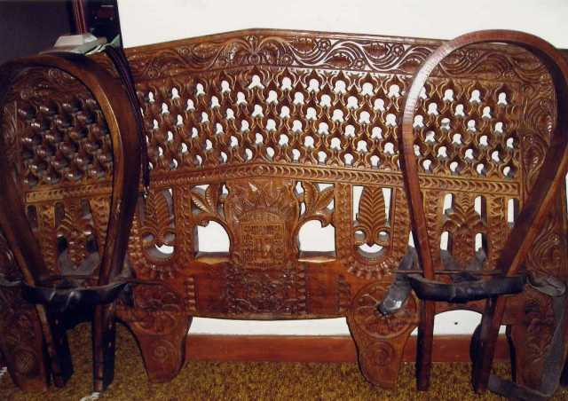

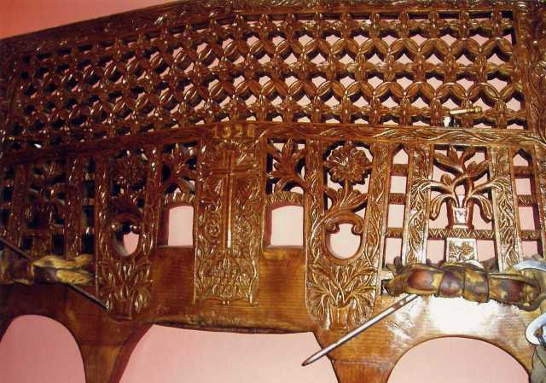

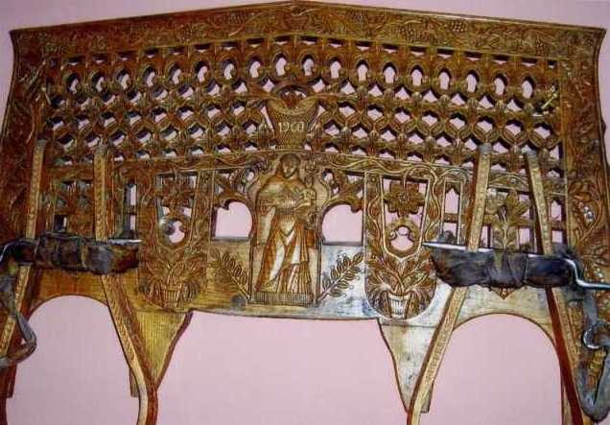

Trator
O trator ajuda muito nas tarefas do agricultor como por exemplo: lavrar o campo, fresar, semear, adubar, colher as plantações principalmente de batatas e milho, transportar lenha, etc.
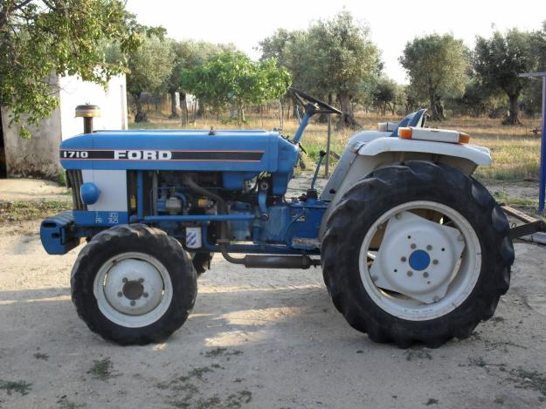
O trator é muito utilizado pelo homem pois facilita muito o seu trabalho, pois um só homem com um trator faz num dia o que 3 ou 4 homem fazem em 2 ou 3 dias, porque o trator tem vários instrumentos que ajudam nas suas tarefas.

Conclusão

Esperemos que com este trabalho tenhamos despertado alguma curiosidade sobre a atividade que é a agricultura.
Queremos apelar que não esqueçam o que é antigo porque faz parte da história dos nossos antepassados e que os instrumentos agrícolas e as técnicas são a base dos conhecimentos do para que haja muitas vezes alimento para o homem.
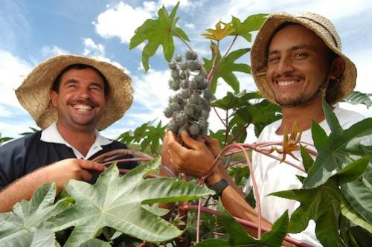
Protege os teus antepassados!!

